**Гепатит – не приговор**

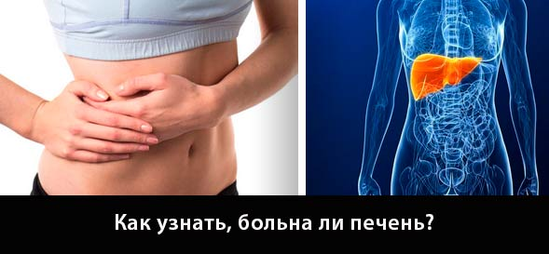**Вирусный гепатит** – инфекционное заболевание, вызывает острую и хроническую болезнь печени, создаёт высокий риск смерти от цирроза и рака печени.

Гепатит группы В,С.Д представляет наибольшую опасность и имеет высокий риск развития тяжёлых осложнений. От цирроза и рака печени на фоне вирусных гепатитов в мире ежегодно погибает более 1 миллиона человек.

**Источник инфекции – человек (больной или носитель).** Наибольшую эпидемиологическую значимость представляют **кровь, сперма, вагинальный секрет**.

**Основными механизмами инфицирования являются**:

**- естественный** (вертикальный) – во время беременности и родов;

- **контактно – гемоконтактный** – половой, контактно – бытовой (бритвы, ножницы, зубные щётки);

- **искусственный** – через потребление инъекционных наркотиков, немедицинские (тату, пирсинг) и медицинские манипуляции с нарушением целостности кожных покровов и слизистых.

**Заражающая доза очень мала** – **несколько вирусных частиц**, а для попадания их внутрь кровотока достаточно **ссадины, царапины, укола или пореза.**

**Заболевание чаще протекает бессимптомно**.

Наиболее эффективной мерой предотвращения распространения вирусного гепатита В является **вакцинация** (с 2000 года она включена в Национальный календарь профилактических прививок и предусматривает вакцинацию детей при рождении).

**Меры профилактики:**

**- практиковать «безопасный секс»,**

**-при каждом половом контакте использовать средство защиты (презерватив);**

**-использовать только предметы личной гигиены;**

**-не употреблять наркотические препараты;**

**-проводить все косметические процедуры только в салонах с использованием стерильных инструментов;**

**-регулярно проводить исследование на гепатиты В и С.**